实现菜单切换效果

一、实训目标
1、使用HTML与CSS实现菜单的制作
2、使用jQuery实现菜单切换效果
二、实训任务
1、实现菜单栏目的布局
2、实现点击菜单标题栏,菜单内容进行切换
三、实训重点
1、使用HTML与CSS实现菜单栏目的布局
2、jQuery的$(this)的使用
3、jQuery的slideToggle方法的使用
4、jQuery的click事件的使用
5、jQuery的next方法的使用
四、课时安排
2课时
五、实现思路步骤
1、在index.html页面编写菜单模块的html结构
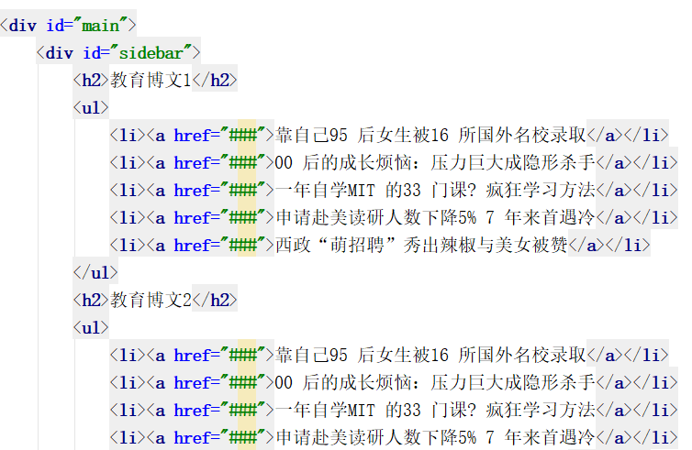
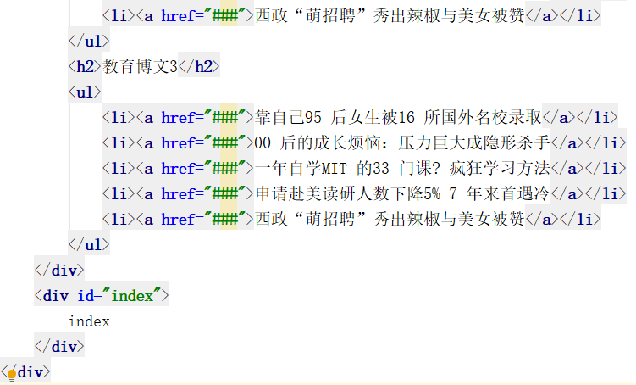
2、在index.css文件编写登录框的css样式
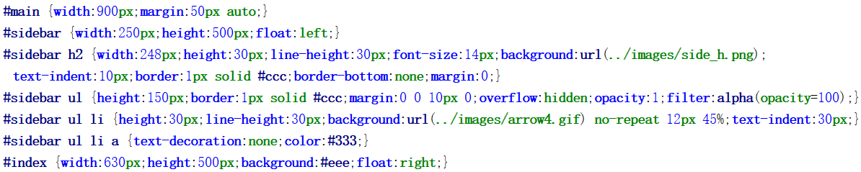
3、在index.js文件内编写菜单切换效果,要实现菜单切换效果,我们首先需要给菜单栏目所有的标题元素绑定点击事件.。
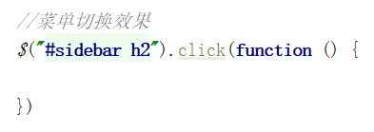
4、接下来获取到当前点击元素的下一同级节点元素,给获取到的下一同级节点元素设置slideToggle方法就能够实现菜单切换效果。
